本科生期末试卷十六答案
- 选择题
1．B 2．A 3．C 4．A 5．B
6．B 7．A B C 8．C 9．A 10．B
二．填空题
1．A ．存储保护 B．存储区域 C．访问方式
2．A．指令条数少 B．指令长度固定 C． 指令格式和寻址方式
3．A．时间并行性 B．经济而实用 C．高性能
4．A．总线带宽 B．传输速率 C．264MB/S
5．A．存储 B．记录 C．结构
三．解：（1）最大正数 0 11 111 111 111 111 111 111 111 111 111 11
X=[1+(1-2⁻²³)]×2¹²⁷
（2）最小正数 0 00 000 000 000 000 000 000 000 000 000 00
X=1.0×2⁻¹²⁸
（3）最大负数 1 00 000 000 000 000 000 000 000 000 000 00
X= -1.0×2⁻¹²⁸
（4）最小负数 1 11 111 111 111 111 111 111 111 111 111 11
X=-[1+(1-2⁻²³)]×2¹²⁷
四． 解：[X]_{原}=1.01111 [X]_{补}=1.10001 [-X]_{补}=0.01111
[Y]_{原}=0.11001 [Y]_{补}=0.11001 [-Y]_{补}=1.00111
[X]_{补} 11.10001
+ [Y]_{补} 00.11001
[X+Y]_{补} 00.01010
X+Y=+0.01010

[X]_{补} 11.10001
+ [-Y]_{补} 11.00111
[X-Y]_{补} 10.11000
因为符号位相异，所以结果发生溢出。
五．解：
- cache的命中率H=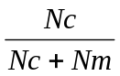=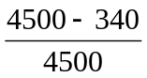=0.92
- CPU访存的平均时间Ta=H·Tc+(1-H)Tm=0.92×45+(1-0.92)×200=57.4ns
- Cache-主存系统的效率e=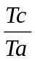=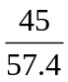=0.78=78%
六．解：从流程图看出，P（1）处微程序出现四个分支，对应四个微地址。为此用OP码修改微地址寄存器的最后两个触发器即可。在P（2）处微程序出现2路分支，对应两个微地址，此时的测试条件是进位触发器C_{j}的状态。为此用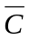_{j}修改μA2即可。转移逻辑表达式如下：
μA₀=P₁·T₄·IR₆,
μA₁=P₁·T₄·IR₇,
μA₂=P₂·T₄·_{j}。
由此可画出微地址转移逻辑。如图B16.2所示。

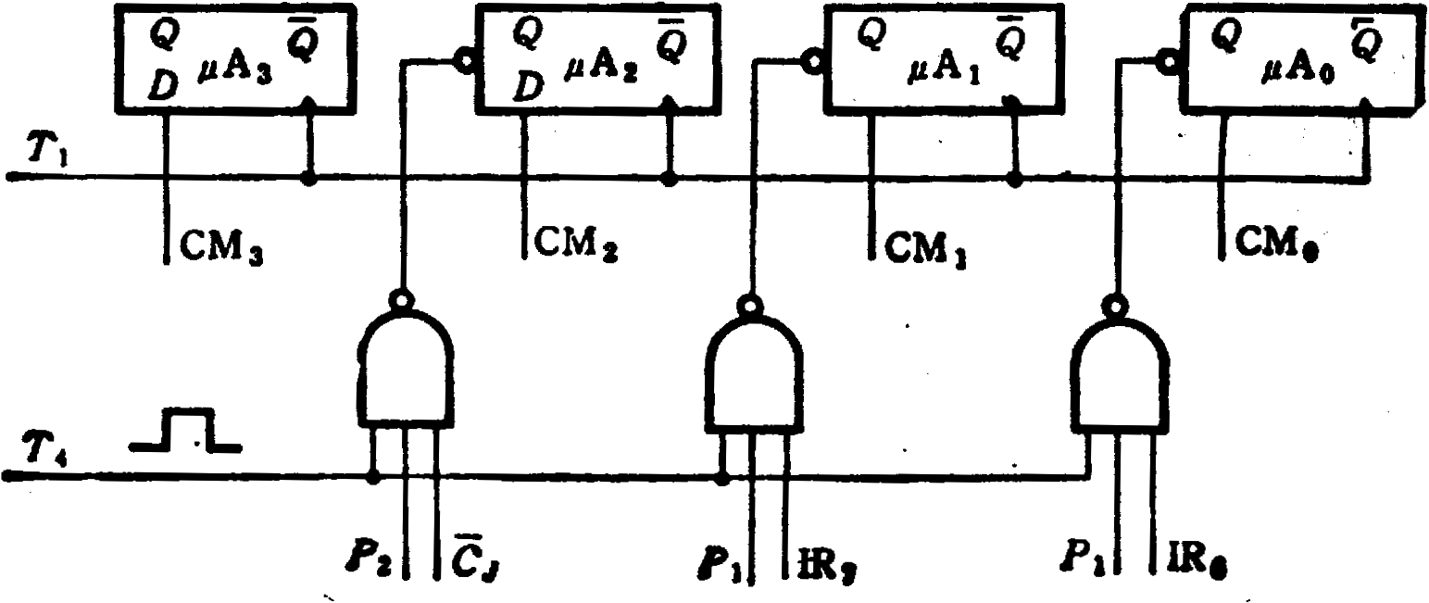
图B16.3

P_{2 j} P₁ IR₇ P₁ IR₆
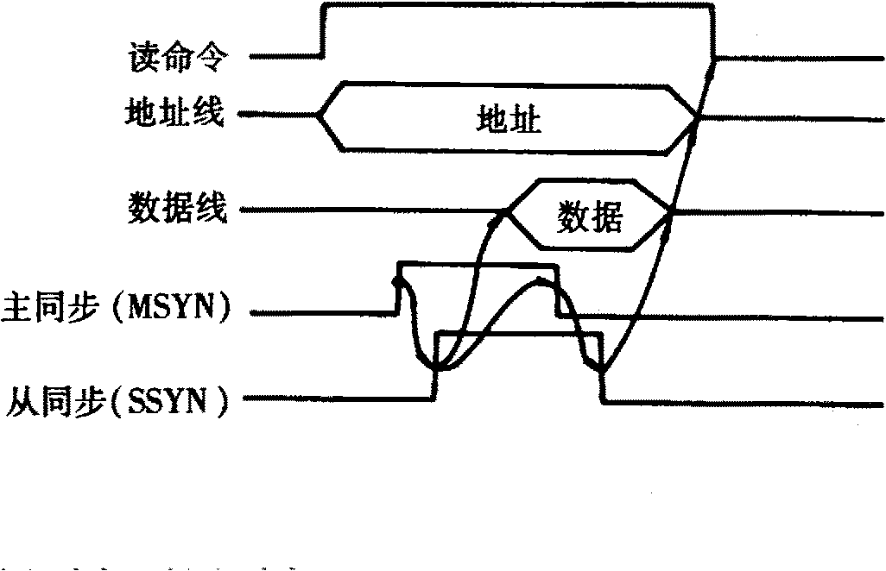
七．答：分五个阶段：请求总线，总线仲裁，寻址（目的地址），信息传送，状态返回（或错误报告）。
图B16。4
CPU发出读命令信号和存储器地址信号，经一段时延，待信号稳定后，它启动主同步（MSYN）信号，这个信号引发存储器以从同步（SSYN）信号予以响应，并将数据放到数据线上。这个SSYN信号使CPU读数据，然后撤消（MSYN）信号，MSYN信号的撤消又使SSYN信号撤消，最后地址线、数据线上不再有有效信息，于是读数据总线周期结束。
八．解：
- 在中断情况下，CPU的优先级最低。各设备优先级次序是：A-B-C-D-E-F-G-H-I-CPU
- 执行设备B的中断服务程序时IM₀IM₁IM₂=111；执行设备D的中断服务程序时IM₀IM₁IM₂=011。
- 每一级的IM标志不能对某优先级的个别设备进行单独屏蔽。可将接口中的BI（中断允许）标志清“0”，它禁止设备发出中断请求。
- 要使C的中断请求及时得到响应，可将C从第二级取出，单独放在第三级上，使第三级的优先级最高，即令IM₃=0即可 。
九．
比较内容 | CISC | RISC
指令系统 | 复杂、庞大 | 简单、精简
指令数目 | 一般大于200 | 一般小于100
指令格式 | 一般大于4 | 一般小于4
寻址方式 | 一般大于4 | 一般小于4
指令字长 | 不固定 | 等长
可访存指令 | 不加限定 | 只有LOAD/STORE指令
各种指令使用频率 | 相差很大 | 相差不大
各种指令执行时间 | 相差很大 | 绝大多数在一个周期内完成
优化编译实现 | 很难 | 较容易
程序源代码长度 | 较短 | 较长
控制器实现方式 | 绝大多数为微程序控制 | 绝大部分为硬布线控制
软件系统开发时间 | 较短 | 较长
十．
- 图中两个模块的总容量为2MB(512K*32位)，由8片256K*4位的DRAM芯片组成。为简化将2片DRAM与一块256*8位的方框表示。数据总线宽度为32位。地址总线宽度为24位。
- 芯片采用行列阵列，有读写周期与刷新周期。在读/写周期时，在行选通信号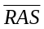有效下输入行地址，在列选通信号有效下输入列地址，如果是读周期，此位组内容被读出；如果是写周期的话，则将总线上数据写入此位组。刷新周期是有效下输入刷新的地址，此地址指示的一行所有存储元全部再生。
- 由图可知，24位存储物理地址指定的系统主存容量可达到16MB，按“存储体-块-字”进行寻址。其中，高三位用于存储体选择，对于8个2MB的存储体进行8选1。A₂₀—A₃的18位地址用于模块内256K个存储字的选择，它们分为行、列地址两部分送至芯片的9位地址引脚。A₂用于模块选择：A₂=0时，RAS₀有效，A₂=1时，RAS₁有效.
- CPU给出主存地址中没有A₁,A₀两位。替代的是4个字节允许信号BE₃—BE₀,以允许对A₂₃—A₂指定的存储字（双字）中的字节或字完成读/写访问。当BE₃—BE₀全有效时，即完成双字存取。图中没有给出译码逻辑，暗示了BE₃—BE₀₊与CAS₃—CAS₀的对应关系。
- DRAM需定时刷新，由于DRAM芯片的读出是破坏性读出，因此读写完后要对它的信息充电再生。

